Pokud máte doma malého počtáře, máme pro vás pár tipů na zpestření.
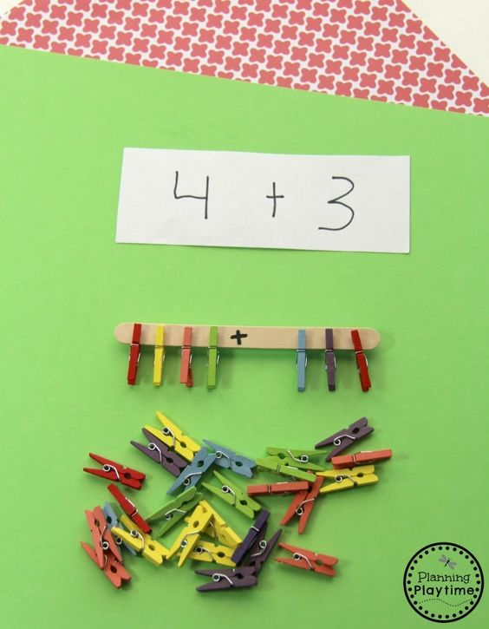

Využijte k počítání kolíčky.
Dítě procvičí nejen počítání, ale i jemnou motoriku

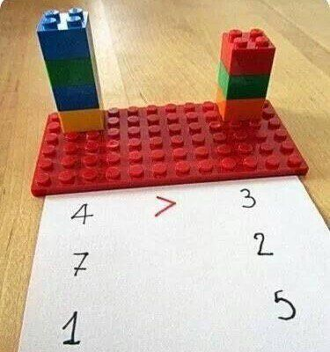

K počítání jsou dobé i lego kostky

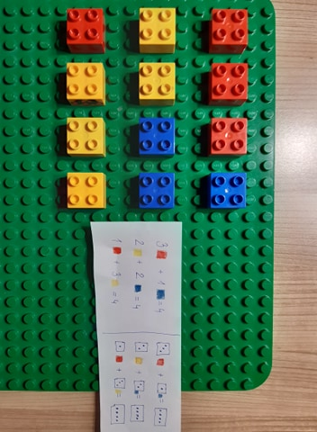

Můžete také propojit počítání s barevným zadáním.
Kdo ještě neumí čísla, může počítat tečky.

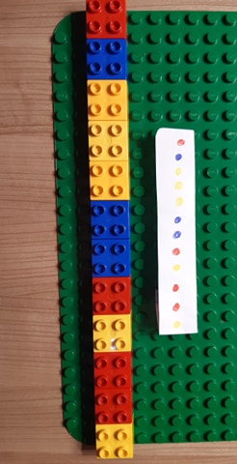

Dítěti můžete také předkreslit libovolně dlouhou řadu střídajících se barev, kterou bude skládat dle vzoru.

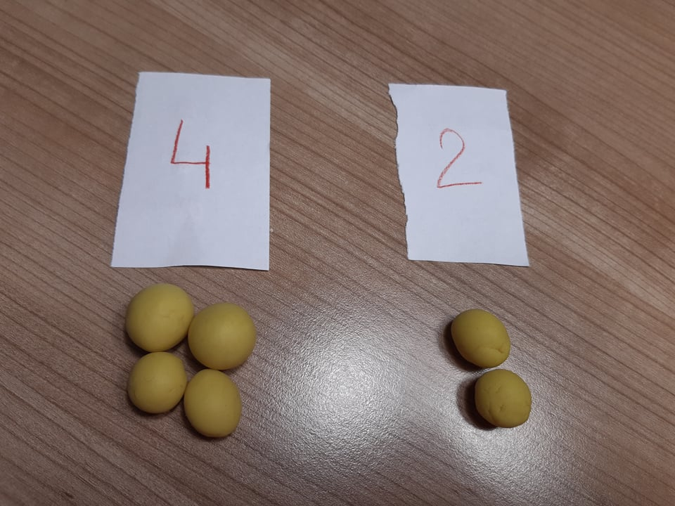

Vymodelujte si kuličky z modelíny, procvičíte i jemnou motoriku.

